Густина тела
Тела истих запремина која су сачињена од различитих суспстанција имају различите масе
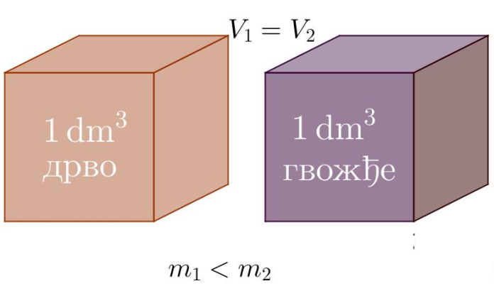
Однос масе и запремине одређују физичку величину која се назива густина, а карактеристична је за сваку супстанцију.
Густина тела је количник масе и запремине неког тела.
Ознака за густину је грчко слово "ро" - ρ.
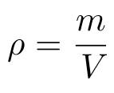

Основна јединица мере за густину је килограм по метру кубном.

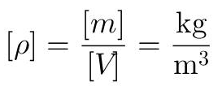
Поред ове јединице мере, која је основна, користи се и грам по центиметру кубном.
$$1\frac{g}{cm^{3}}=\frac{\frac{1}{1000}kg}{\frac{1}{1000000}m^{3}}=1000\frac{kg}{m^{3}}$$

